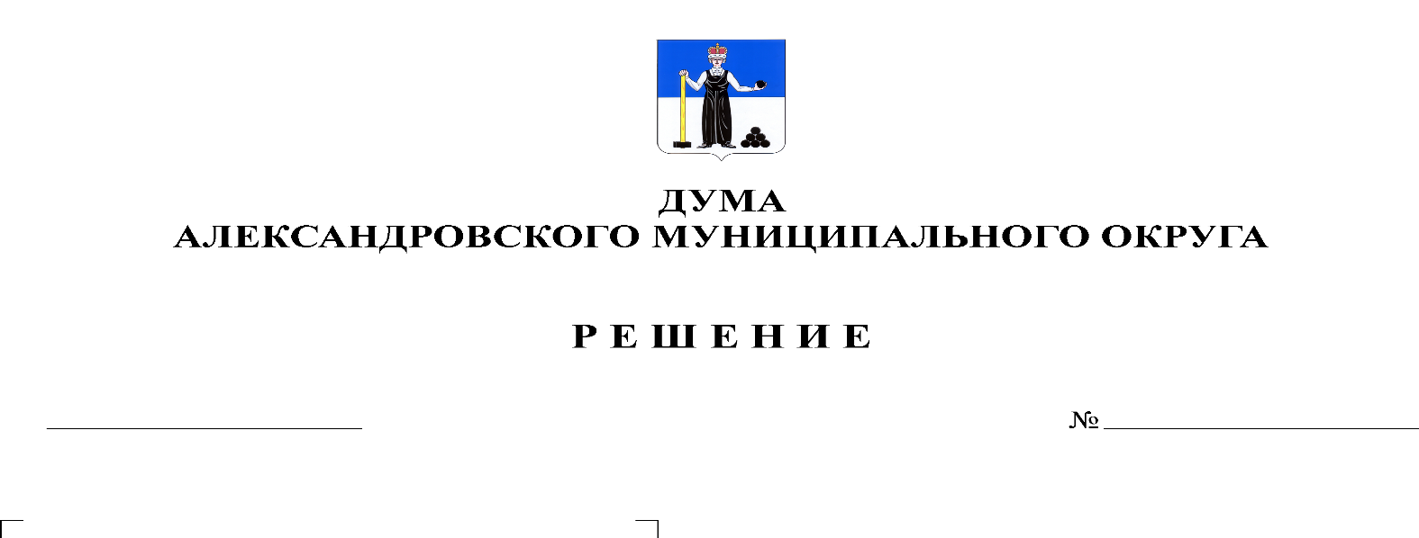
О внесении изменений и дополнений в решение Думы от 16.12.2021 № 256 «О бюджете Александровского муниципального округа на 2022 год и на плановый период 2023 и 2024 годов»

271
27.01.2022

В соответствии со статьей 153 Бюджетного кодекса Российской Федерации Дума Александровского муниципального округа
решает:
1. Внести в решение Думы Александровского муниципального округа от 16.12.2021 № 256 «О бюджете Александровского муниципального округа на 2022 год и на плановый период 2023 и 2024 годов» следующие изменения и дополнения:
1.1. Статью 1 изложить в следующей редакции:
«1. Утвердить основные характеристики бюджета округа на 2022 год:
1) прогнозируемый общий объем доходов бюджета округа в сумме 1 020 430 153,65 рублей;
2) общий объем расходов бюджета округа 1 022 993 277,61 рублей:
3) дефицит бюджета округа 2 563 123,96 рублей.»
2. Утвердить основные характеристики бюджета округа на 2023 год и на 2024 год:
1) прогнозируемый общий объем доходов бюджета округа на 2023 год в сумме 754 457 359,44 рублей, на 2024 год в сумме 780 352 954,83 рублей;
2) общий объем расходов бюджета округа на 2023 год в сумме 747981411,07 рублей, в том числе условно утвержденные расходы в сумме 10 200 000,00 рублей, и на 2024 год в сумме 769 834 838,73 рублей, в том числе условно утвержденные расходы в сумме 21 150 000,00 рублей;

3) профицит бюджета округа на 2023 год в сумме 6 475 948,37 рублей, профицит бюджета округа на 2024 год в сумме 10 518 116,10 рублей.»
1.2. Утвердить изменения в доходы бюджета по группам, подгруппам, статьям классификации доходов бюджета на 2022 год согласно приложению 1 к настоящему решению.
1.3. Утвердить изменения в распределение бюджетных ассигнований по целевым статьям (муниципальным программам и непрограммным направлениям деятельности), группам видов расходов классификации расходов бюджета на 2022 год согласно приложению 2 к настоящему решению.
1.4. Утвердить изменения в распределение бюджетных ассигнований по целевым статьям (муниципальным программам и непрограммным направлениям деятельности), группам видов расходов классификации расходов бюджета на 2023 год согласно приложению 3 к настоящему решению.
1.5. Утвердить изменения в ведомственную структуру расходов бюджета на 2022 год согласно приложению 4 к настоящему решению.
1.6. Утвердить изменения в ведомственную структуру расходов бюджета на 2023 год согласно приложению 5 к настоящему решению.
1.7. Наименование целевой статьи «Мероприятия по расселению жилищного фонда на территории Пермского края, признанного аварийным после 1 января 2012 г.» изложить в редакции «Мероприятия по расселению жилищного фонда на территории Пермского края, признанного аварийным после 1 января 2017 г.». Наименование целевой статьи «Устройство открытой спортивной площадки в округе МБОУ "ООШ №8" (Пермский край, г. Александровск, п. Всеволодо-Вильва, ул. Лоскутова,7)» изложить в редакции «Устройство спортивных площадок и оснащение объектов спортивным оборудованием и инвентарем для занятий физической культурой и спортом».
1.8. В статье 8 цифры «839 905 389,86» заменить цифрами «846 998 870,93».
1.9. Приложение 7 «Межбюджетные трансферты, получаемые бюджетом Александровского муниципального округа из других бюджетов бюджетной системы Российской Федерации в 2022 году» изложить в редакции согласно приложению 6 к настоящему решению.
1.10. Приложение 12 «Источники финансирования дефицита бюджета на 2022 год» изложить в редакции согласно приложению 7 к настоящему решению.
1.11. Приложение 13 «Источники финансирования дефицита бюджета на 2023-2024 годы» изложить в редакции согласно приложению 8 к настоящему решению.
1.12. В статье 12 цифры «83 338 681,86 рублей» заменить цифрами «83 571 402,11», цифры «2 403 235,19» заменить цифрами «0,00».
1.12. Приложение 14 «Распределение средств муниципального дорожного фонда Александровского муниципального округа на 2022 год» изложить в редакции согласно приложению 9 к настоящему решению.
2. Опубликовать настоящее решение в газете «Боевой путь» и разместить на сайте «www.aleksraion.ru».

3. Настоящее решение вступает в силу со дня его официального опубликования.

Председатель Думы
Александровского муниципального округа Л.Н. Белецкая

Глава муниципального
округа – глава администрации Александровского
муниципального округа О.Э. Лаврова

